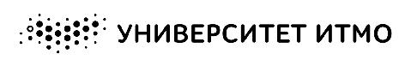**Санкт-Петербургский национальный исследовательский университет информационных технологий, механики и оптики**

**УЧЕБНЫЙ ЦЕНТР ОБЩЕЙ ФИЗИКИ ФТФ**



|  |  |  |  |  |  |  |  |
| --- | --- | --- | --- | --- | --- | --- | --- |
| **Группа** | P3123 | | | **К работе допущен** | |  | |
| **Студент** | | Сафонова А.О. | | **Работа выполнена** | | |  |
| **Преподаватель** Красиков С. Д. | | | | **Отчет принят** | | | |
|  |  |  |  |  |  |  |  |

**Рабочий протокол и отчет по**

**лабораторной работе №** **3.07**

Изучение свойств ферромагнетика



1. **Цель работы**.

Исследовать петлю гистерезиса, зависимости B(H) и 𝜇(H).

Найти значение мощности потерь на перемагничивание проводника.

1. **Задачи**, **решаемые при выполнении работы**.

1) Измерение магнитной индукции в ферромагнетике от напряжения магнитного поля B=B(H).

2) Определение по предельной петле гистерезиса индукции насыщения, остаточной индукции и коэрцитивной силы.

3) Получение зависимости магнитной проницаемости от напряженности магнитного поля 𝜇=𝜇(𝐻) и оценка максимального значения величины магнитной проницаемости.

4) Расчет мощности потерь энергии в ферромагнетике в процессе его перемагничивания.

1. **Объект исследования** - ферромагнетик
2. **Метод экспериментального исследования** - наблюдение за изменением петли гистерезиса при изменении параметра напряжения.
3. **Рабочие формулы и исходные данные**.

|  |  |
| --- | --- |
| $$H=\frac{N_{1}}{lR_{1}}K_{x}x=αK_{x}x$$ | Напряженность магнитного поля |
| $$B=\frac{R_{2}C_{1}}{N_{2}S}K_{y}y=βK_{y}y$$ | Индукция |
| $μ=1+\frac{1}{H}=\frac{B}{μ_{0}H}$ | Магнитная проницаемость |
| $P=χS_{ПГ}$ | Мощность потерь на перемагничивание проводника |
| $$χ=K_{x}K_{y}\frac{N_{1}R_{2}C_{1}}{N_{2}R_{1}}f$$ | Коэффициент |
| $$μ_{0}=4π*{10}^{-7}\frac{Гн}{м}$$ | Магнитная постоянная |

1. **Измерительные приборы**.

|  |  |  |  |  |
| --- | --- | --- | --- | --- |
| № | Наименование | Тип прибора | Используемый диапазон | Погрешность прибора |
| 1 | Осциллограф GDS-71102B | Электронный | (5-20) В | 1 мВ |
| 2 | Генератор сигналов АКИП-3409/2 | Электронный | (20-40) Гц | - |

1. **Схема установки** (***перечень схем****,* ***которые составляют Приложение*** *1*).



G – генератор, R1, R2 – резисторы, С1 – конденсатор, Tr – трансформатор.

1. **Результаты прямых измерений и их обработки**.

|  |  |  |  |
| --- | --- | --- | --- |
| **Xc, дел.** | **Yc, дел.** | **Hc,** | **Br, Тл** |
| 1,2 | 0,7 | 37,61 | 0,25 |

|  |  |  |  |  |
| --- | --- | --- | --- | --- |
| **Xm, дел** | **Ym, дел** | **Hm,** | **B, Тл** | **µ** |
| 3,8 | 1,4 | 119,28 | 0,50 | 3325,01 |

|  |  |  |  |  |  |  |  |
| --- | --- | --- | --- | --- | --- | --- | --- |
| **U, В** | **X, дел.** | **Kx,** | **H, $\frac{А}{м}$** | **Y, дел.** | **Ky,** | **B, Тл** | **µ** |
| 20 | 3,8 | 0,10 | 119,09 | 1,4 | 0,10 | 0,50 | 3330,42 |
| 19 | 3,3 | 0,10 | 103,42 | 1,3 | 0,10 | 0,46 | 3561,10 |
| 18 | 3,1 | 0,10 | 97,15 | 1,2 | 0,10 | 0,43 | 3499,25 |
| 17 | 2,8 | 0,10 | 87,75 | 1,2 | 0,10 | 0,43 | 3874,17 |
| 16 | 2,6 | 0,10 | 81,48 | 2,2 | 0,05 | 0,39 | 3824,50 |
| 15 | 2,4 | 0,10 | 75,21 | 2,0 | 0,05 | 0,36 | 3766,55 |
| 14 | 2,2 | 0,10 | 68,95 | 1,9 | 0,05 | 0,34 | 3903,52 |
| 13 | 2,0 | 0,10 | 62,68 | 1,7 | 0,05 | 0,30 | 3841,88 |
| 12 | 3,8 | 0,05 | 59,54 | 1,6 | 0,05 | 0,28 | 3806,20 |
| 11 | 3,4 | 0,05 | 53,28 | 1,5 | 0,05 | 0,27 | 3988,11 |
| 10 | 3,1 | 0,05 | 48,58 | 1,3 | 0,05 | 0,23 | 3790,85 |
| 9 | 3,0 | 0,05 | 47,01 | 1,2 | 0,05 | 0,21 | 3615,89 |
| 8 | 2,9 | 0,05 | 45,44 | 2,7 | 0,02 | 0,19 | 3366,52 |
| 7 | 2,8 | 0,05 | 43,87 | 2,5 | 0,02 | 0,18 | 3228,47 |
| 6 | 2,3 | 0,05 | 36,04 | 2,4 | 0,02 | 0,17 | 3773,10 |
| 5 | 2,1 | 0,05 | 32,91 | 2,0 | 0,02 | 0,14 | 3443,70 |

1. **Расчет результатов косвенных измерений.**
$$α=\frac{N_{1}}{lR_{1}}=\frac{1665}{0,078*68}=313,39$$

$$β=\frac{R_{2}C_{1}}{N_{2}S}=\frac{470*{10}^{3}*0,47*{10}^{-6}}{970*0,64*{10}^{-4}}=3,56$$

$$H_{c}=αx_{c}K_{x}=313,39*1,2*0,1=37,61\frac{А}{м}$$

$$B_{r}=βy_{c}K_{y}=3,56*0,7*0,1=0,25 Тл$$

$$μ=\frac{B}{μ_{0}H}=\frac{0,4984}{4π*{10}^{-7}*119,282}=3325,01$$

$$χ=\frac{{K_{x}K_{y}N}_{1}R_{2}C_{1}f}{N_{2}R_{1}}=\frac{0,01*1665*470*{10}^{-3}*0,47}{970*68}*30=167,28*{10}^{-6}$$

$$S_{ПГ}=6,15{ мВ}^{2}$$

$$P=χS_{ПГ}=6,15*167,28*{10}^{-6}=1,03 мВт$$

2. **Расчет погрешностей измерений**
$$γ=K_{x}K_{y}f\frac{N_{1}}{N_{2}}=0,01*30*\frac{1665}{970}=0,52 мВт$$

$$∆P=γ\sqrt{{\left(\frac{C_{1}S}{R_{1}}∆R_{2}\right)}^{2}+{\left(\frac{R_{2}S}{R_{1}}∆C_{1}\right)}^{2}+{\left(\frac{R_{2}C_{1}}{R_{1}}∆S\right)}^{2}+{\left(\frac{R_{2}C_{1}S}{R_{1}^{2}}∆R_{1}\right)}^{2}}=γ\sqrt{\frac{{\left(C_{1}S∆R_{2}\right)}^{2}+{\left(R_{2}S∆C_{1}\right)}^{2}+{\left(R_{2}C_{1}∆S\right)}^{2}}{R_{1}^{2}}+{\left(\frac{R_{2}C_{1}S}{R_{1}^{2}}∆R_{1}\right)}^{2}}=0,52*{10}^{-7}$$

$$\sqrt{\frac{\left({\left(0,47*0,64*47\right)}^{2}+{\left(47*0,64*0,47\right)}^{2}+{\left(47*4,7*0,05\right)}^{2}\right)}{{68}^{2}}+{\left(\frac{47*4,7*0,64*6,8}{{68}^{2}}\right)}^{2}}=0,000021$$

$$ε=\frac{∆P}{P}*100\%=\frac{0,000021}{1,03}*100\%=0,002\%$$

3. **Графики (*перечень графиков,* *которые составляют Приложение* *2*)**

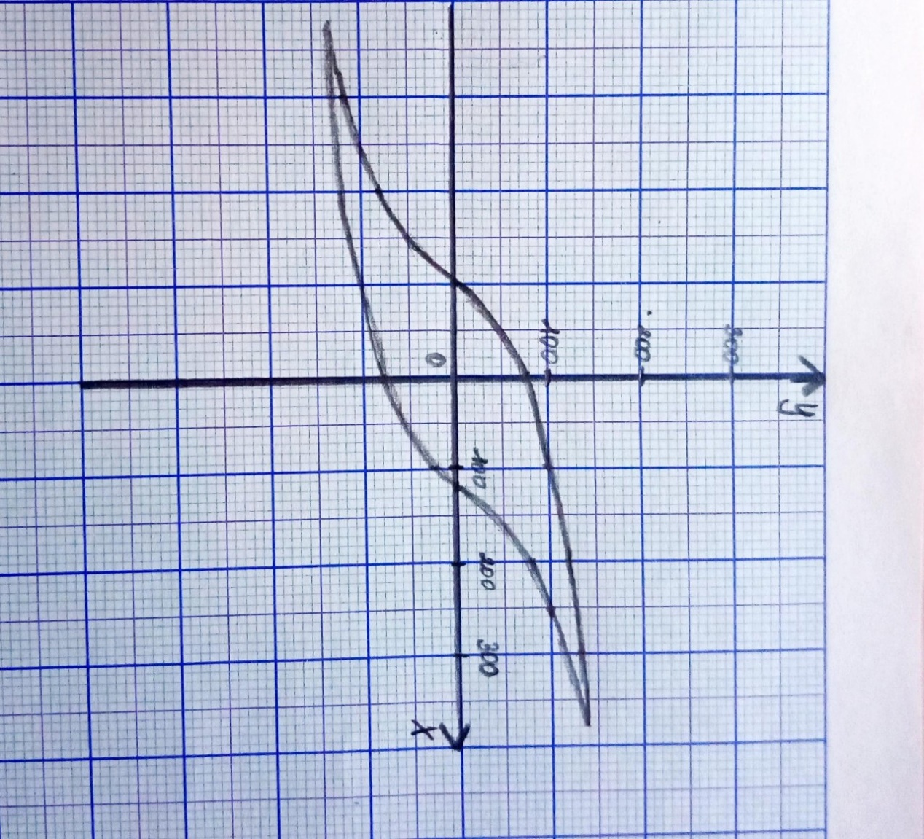

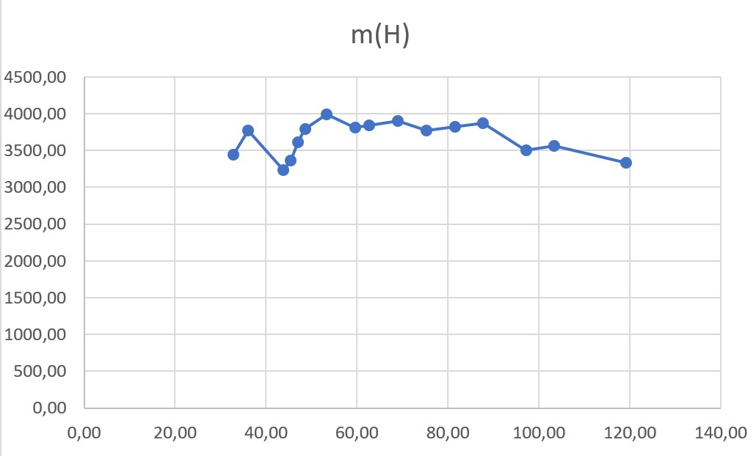

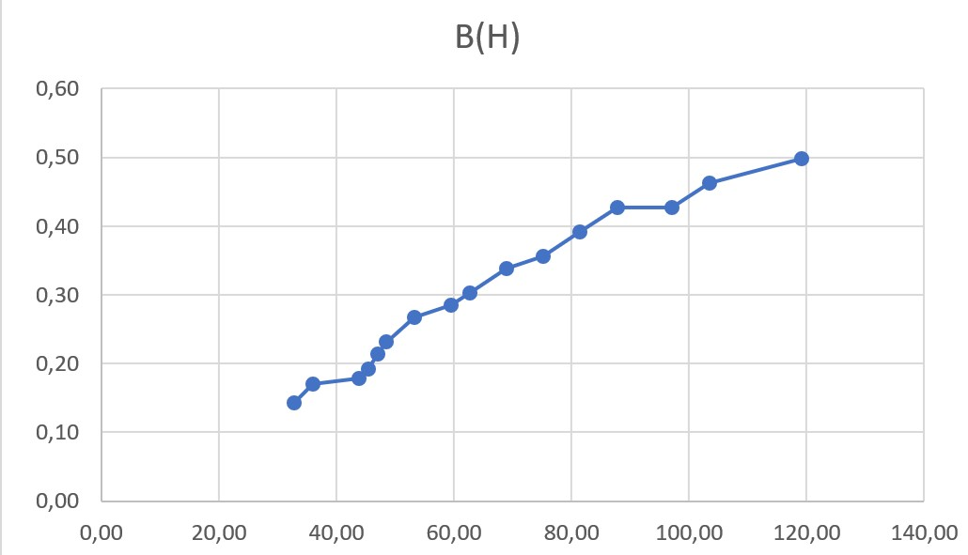

1. **Окончательные результаты и выводы.**

Значение коэрцитивной силы: H =37,61 $\frac{А}{М}$

Остаточная индукция: B = 0,25 Тл

Магнитная проницаемость в состоянии насыщения: $μ=$ 3325,01

𝑃 = (1,030000± $0,000021)$ мВт, 𝜀 =0,002 %, 𝛼 = 0,95

Максимальное значение проницаемости при H = 53,28 $\frac{А}{М}$, μ = 3988,11

В ходе работы были получена зависимости индукции B(H) и магнитной проницаемости $μ \left(H\right)$ от напряженности. Оказалось, что график зависимости B(H) криволинеен, а на графике $μ \left(H\right)$ можно выделить несколько основных участков: увеличения проницаемости до определенной точки, стремительное падение, снова возрастание, при том плавное и практически линейный спад после всего. Кроме того, было найдено значение коэрцитивной силы, которое соответствует значению напряженности, необходимому для полного размагничивания ферромагнетика.

1. **Замечания преподавателя (*исправления,* *вызванные замечаниями* *преподавателя, также помещают в этот пункт*).**

***Примечание:* 1. *Пункты* *1-13* *Протокола-отчета* *обязательны для заполнения.***

1. ***Необходимые исправления выполняют непосредственно в протоколе-отчете.***
2. ***Для построения графиков используют только миллиметровую бумагу.***
3. ***Приложения 1 и 2 вкладывают в бланк протокола-отчета.***